Двухмерное полноволновое моделирование различных сценариев ЭЦР нагрева плазмы на стеллараторе Л-2М
Сахаров А.С.
Институт общей физики им. А.М. Прохорова РАН, Москва, Россия, sakharov_as@mail.ru
С использованием разработанной в [1] двухмерной полноволновой модели для расчета распространения необыкновенно поляризованного СВЧ-пучка в замагниченной плазме с учетом нелокальной тепловой поправки к тензору диэлектрической проницаемости плазмы вблизи электронно-циклотронного резонанса (ЭЦР) на второй гармонике электронной гирочастоты (ω = 2ω_{ce}) [2] проведено двухмерное полноволновое численное моделирование распространения и поглощения СВЧ-пучка в стандартном полоидальном сечении стелларатора Л-2М для различных режимов ЭЦР нагрева плазмы, отличающихся положением резонансной области: центральный нагрев, нагрев на оси вакуумной магнитной конфигурации и нецентральный нагрев в области, смещенной внутрь тора на половину радиуса плазменного шнура.
Показано, что при центральном нагреве в условиях типичных для экспериментов, проводимых на стеллараторе Л-2М (n_{e}(0) = 1.75 × 10¹³ см⁻³, T_{e} = 1 кэВ [3]), длительное распространение СВЧ-пучка вдоль резонансной поверхности до области поглощения приводит к рефракции и отклонению вниз существенной доли вводимой СВЧ-мощности [1]. При нецентральном нагреве на половине радиуса плазменного шнура значительная часть СВЧ-излучения отражается вверх от резонансной поверхности. Оптимальные условия для вложения СВЧ-мощности в плазму достигаются при нормальном падении СВЧ-пучка на резонансную поверхность, что в рамках предложенной двухмерной модели имеет место при нагреве на вакуумной магнитной оси (рис. 1, в цвете онлайн). При этом практически вся СВЧ-мощность (≈99.5%) поглощается плазмой (область, в которой поглощается 75% мощности выделена на рисунке цветом), а коэффициент отражения СВЧ-излучения в апертуру вводимого пучка составляет ~0.1%, что согласуется с результатами одномерного полноволнового моделирования [4].
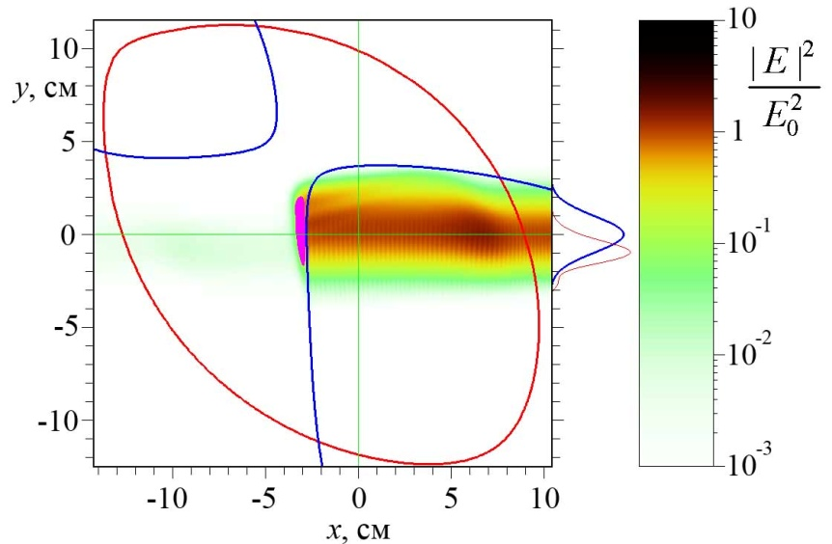
Рис. 1. Распределение в стандартном сечении Л-2М при ЭЦР нагреве на вакуумной магнитной оси (x_{res} = −2.7 см). Жирными линиями на рисунке показаны граница плазмы и положение резонансной поверхности . На правой стороне рисунка жирной линией показан профиль падающей СВЧ-мощности, а тонкой линией показан профиль отраженной СВЧ-мощности в масштабе 1000 : 1 относительно падающей мощности.
Литература
- Sakharov A.S. // J. Phys. Conf. Ser. 2018. V. 1094. P. 012011.
- Сахаров А.С. // Физика плазмы. 2017. Т. 43. С. 903.
- Meshcheryakov A.I., Batanov G.M., Borzosekov V.D., et al. // J. Phys. Conf. Ser. 2017. V. 907. P. 012016.
- Батанов Г.М., Борзосеков В.Д., Колик Л.В. и др. // Физика плазмы. 2013. Т. 39. С. 978.

